Учреждение образования

«БЕЛОРУССКИЙ ГОСУДАРСТВЕННЫЙ ТЕХНОЛОГИЧЕСКИЙ УНИВЕРСИТЕТ»

Факультет Информационных технологий.

Специальность Программная инженерия.

1 курс, 10 группа, 1 подгруппа

Основы Программной инженерии

Выполнил: Лавринович Егор Владимирович

Лабораторная работа №5

Структурное программирование

X = a

Y = г

Z = 4

Задание 1. Строчная a имеет код 61. Прописная A имеет код 41. Разница значений 20 бит

Задание 2. Строчная г имеет код E3. Прописная Г имеет код C3. Разница значений 32 бит

Задание 3. 4 в таблице кодировки Windows-1251 - Ё

Задание 4.

Пункт 1.

Словесное описание

1. Начало
2. Определить код строчной a (61)
3. Определить код прописной A (41)
4. Вычислить разницу значений в битах (61-41=20 бит)
5. Вывод
6. Конец

Псевдокод

Начало, определить код a, определить код A, вычислить a-A, вывод, конец.

Пункт 2.

1. Начало
2. Определить код строчной г (E3)
3. Определить код прописной Г (C3)
4. Вычислить разницу значений в битах (E3-C3=32 бит)
5. Вывод
6. Конец

Псевдокод

Начало, определить код г, определить код Г, вычислить г-Г, вывод, конец.

Пункт 3

1. Начало
2. Определить в таблице кодировки Windows – 1251 код числа 4
3. Определить какое значение принимает код
4. Вывод
5. Конец

Псевдокод

Начало, определение значения по коду числа 4, вывод, конец.

Задание 5.

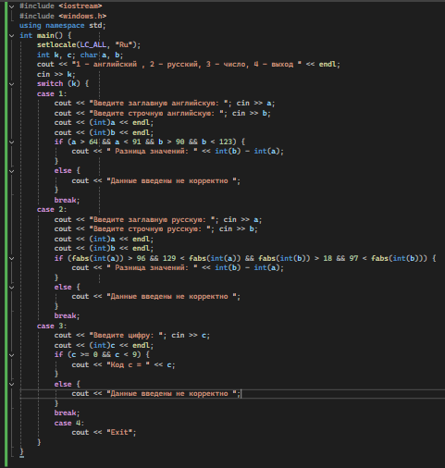

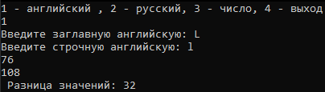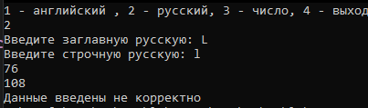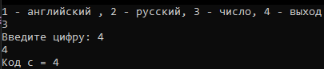

Блок схема